TILTOTT RÉSZGRÁF
A G és a H irányítatlan gráf izomorf, ha:
- ugyanannyi pontjuk van;
- a pontjaik egymásnak kölcsönösen egyértelműen feleltethetők meg úgy, hogy két pont között akkor és csak akkor van él G-ben, ha a megfelelő pontok között H-ban is van.
Például az alábbi két gráf izomorf:
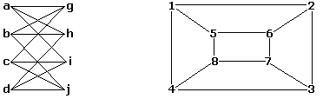
A pontjaik egy lehetséges megfeleltetése: {a-1, b-6, c-8, d-3, g-5, h-2, i-4, j-7}.
A G gráf részgráfja olyan gráf, amely G-beli pontokból és élekből áll. Megjegyzendő, hogy G önmagának részgráfja. Az alábbi példa egy gráfot és egy részgráfját mutatja:
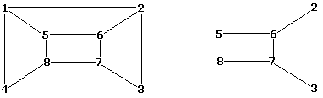
Egy G gráf tartalmazza a H gráfot, ha G-nek van olyan H’ részgráfja, amely izomorf H-val. Az alábbi ábrán látható G gráf tartalmazza a H gráfot:
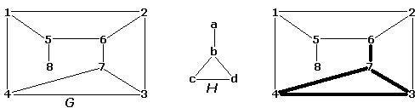

FELADAT
Adott G és H irányítatlan gráf esetén adj meg egy olyan G’ részgráfját G-nek, amelyre teljesül:
- G és G’ pontjainak száma ugyanaz;
- G’ nem tartalmazza H-t!
Olyan G’ részgráfot kell készíteni, amely minél több élt tartalmazzon.

ALAPALGORITMUS
Egy lehetséges stratégia a feltételeknek megfelelő részgráf előállítására a következő: vegyük G éleit beolvasás szerinti sorfolytonos sorrendben, majd adjuk hozzá G’-höz, ha az nem tartalmazza H-t, azaz G’-nek nincs olyan részgráfja, amely izomorf H-val. Ez az algoritmus biztosan helyes, de lehet nála nagyobb élszámú megoldás is, ami több pontot ér.

FELTÉTELEK

3 ≤ m ≤ 4 H pontjai száma.

3 ≤ n ≤ 1000 G pontjai száma.

BEMENET
A forbidden1.in … forbidden10.in állományok a bemenetek:
forbiddenK.in | LEÍRÁS
3 5  0 1 0  1 0 1  0 1 0  0 1 0 0 0  1 0 1 0 0  0 1 0 1 0  0 0 1 0 1  0 0 0 1 0 | 1. sor: Az m és az n értékét tartalmazza.  A következő m sor: A H gráf szomszédsági mátrixa. A j-edik sor i-edik eleme 1, ha i és j között van él, egyébként pedig 0.  A következő n sor: A G gráf szomszédsági mátrixa. A j-edik sor i-edik eleme 1, ha i és j között van él, egyébként pedig 0.

KIMENET
10 állományt kell beküldened, mindegyik az alábbi formájú legyen:
forbiddenK.out | LEÍRÁS
#FILE forbidden K  5  0 1 0 0 0  1 0 0 0 0  0 0 0 0 0  0 0 0 0 0  0 0 0 0 0 | 1. sor: #FILE forbidden K  Ahol a K a megfelelő bemeneti állomány sorszáma.  2. sor: az n értéke.  A következő n sor: A G’ gráf szomszédsági mátrixa. A j-edik sor i-edik eleme 1, ha i és j között van él, egyébként pedig 0.

Megjegyzés: a fenti megoldás helyes, de nem optimális.

PONTOZÁS

Pontszámod az állományban levő G’ élei számától függ. A feltételeknek megfelelő megoldás esetén legyen E_{y} a G’ élei száma, E_{b} az alapalgoritmus által számított G’ élei száma, E_{m} pedig a legjobb versenyzői megoldás élszáma. A pontszámod:

- 30 E_{y} / E_{b}, ha E_{y} ≤ E_{b}, vagy
- 30 + 70(E_{y} - E_{b})/ (E_{m} - E_{b}), ha E_{y} > E_{b}.

